捷达VS5×德云社“龙字科招生”创新营销
广 告 主：捷达
所属行业：汽车业
执行时间：2020.11.20-12.28
参选类别：话题营销类
营销背景
（1）销量层面：捷达VS5疫情后销量回弹有限，未回到正常水平。
（2）声量层面：车型传播声量不足，内容感知力弱，输出有限，缺乏声量爆点。
（3）认知层面：终端认知不足，价值引导力弱，优势价值尚未完全获得认可，竞品强产品力+花式促销抢夺用户注意力。
营销目标
（1）销量层面：助力产品实现年终销量突围，让捷达VS5进入潜客购车清单。
（2）声量层面：高效率高感知度拓展传播开口，提振捷达VS5声势。
（3）认知层面：强化用户认知，加强产品价值传递，留存用户关注。
策略与创意
传播策略：集中流量，借势事件，破圈发声
（1）平台选择：借助抖音亲近感+引爆力，打造品牌事件
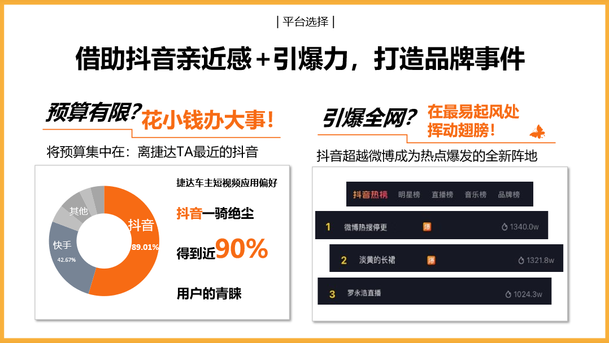
（2）资源选择：合作高契合度、高热度资源——德云社龙字科招生
传播创意：来自大众，以德服人
动作1：孟鹤堂+鲍喜顺创意短片，双爆点打造捷达品牌第二现场
动作2：郭德纲+四高热弟子直播全程合作，品牌破圈传播
执行过程/媒体表现
亮点1：孟鹤堂X鲍喜顺创意短片《孟鹤堂换了新搭档？盘它！》
视频链接：https://www.bilibili.com/video/BV15t4y167jg/
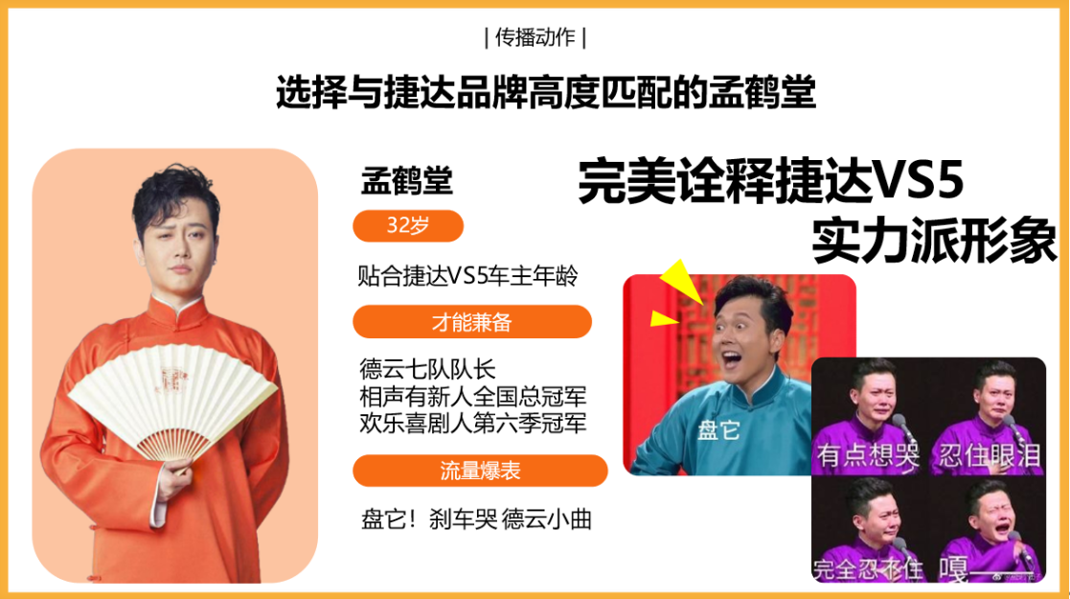
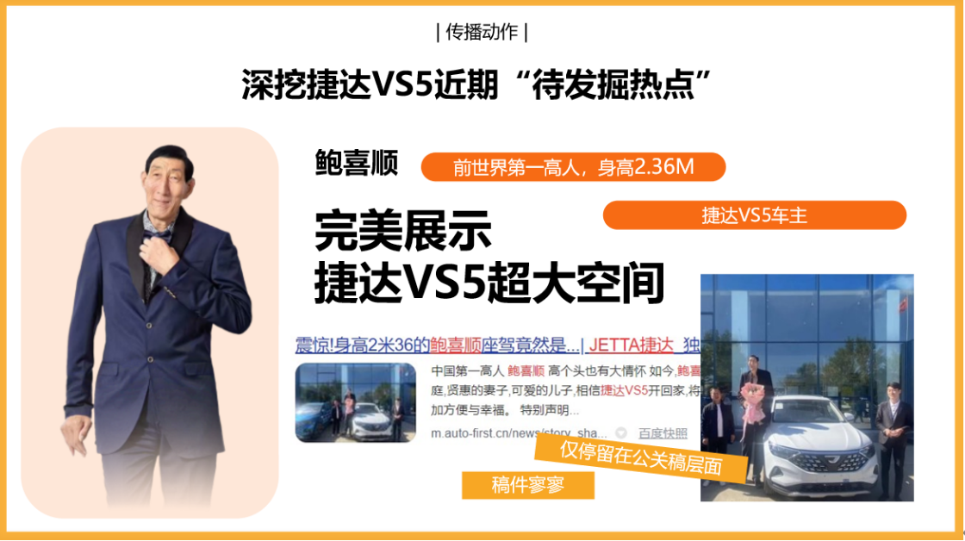
亮点2：郭德纲直播首秀+云鹤九霄众弟子直播接力
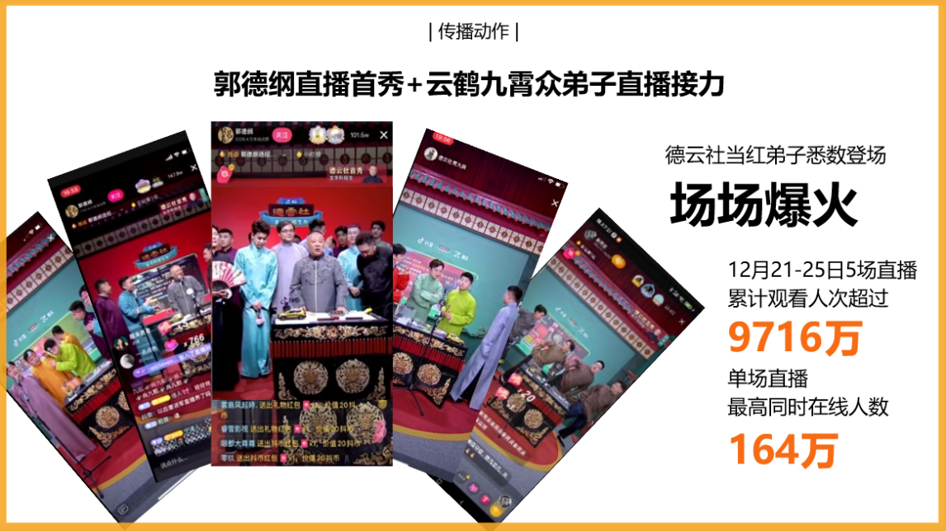
亮点3：捷达VS5化身德云天团团宠，场场点睛
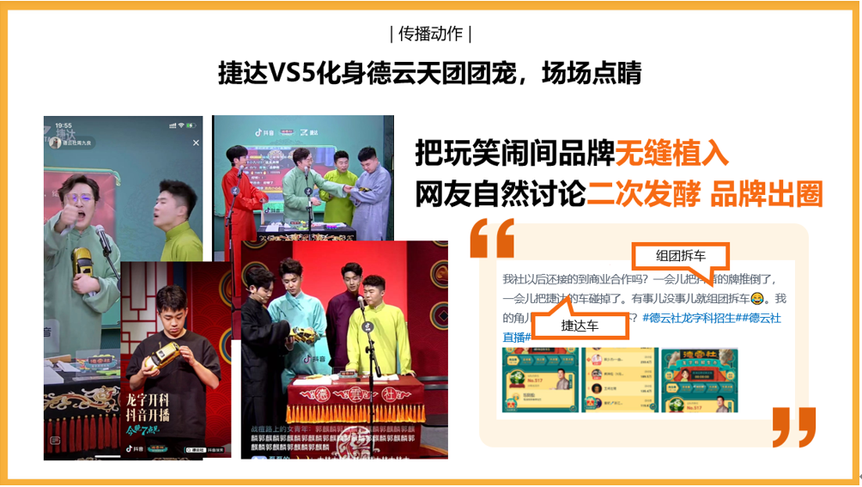
亮点4：7天抖音直播间banner曝光，触达抖音海量用户
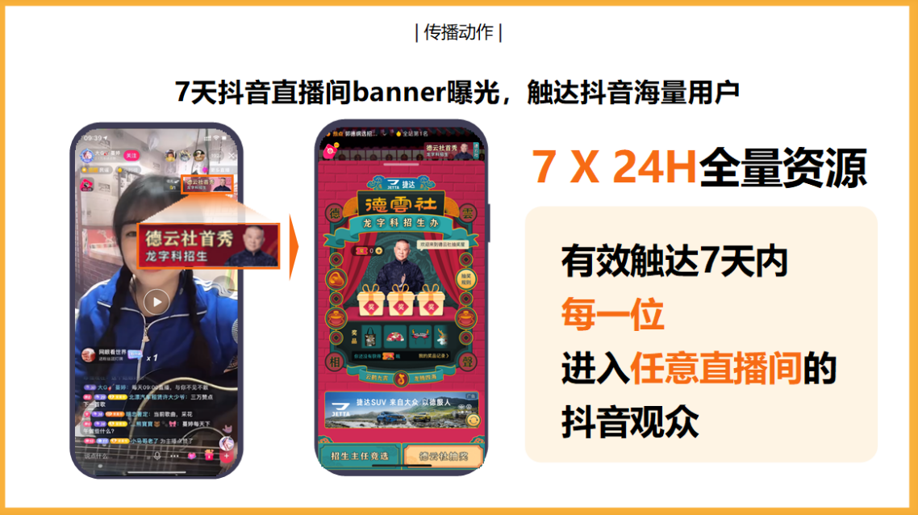
亮点5：做任务赢福利，捷达账号粉丝暴增
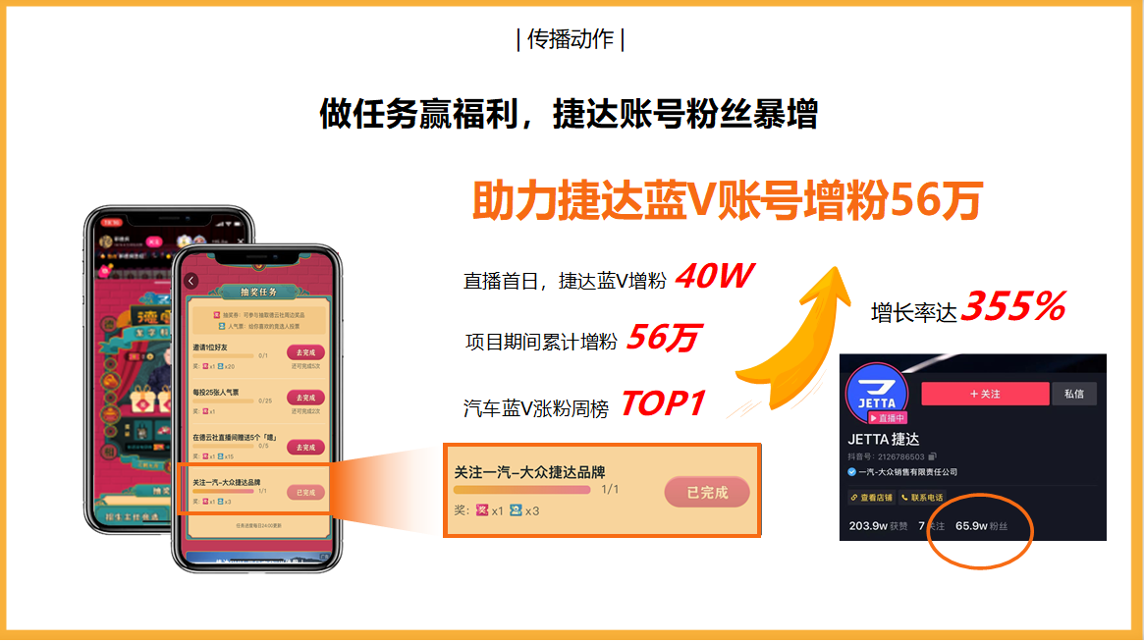
亮点6：撬动5大城市核心地标广告资源，品牌形象联合出街
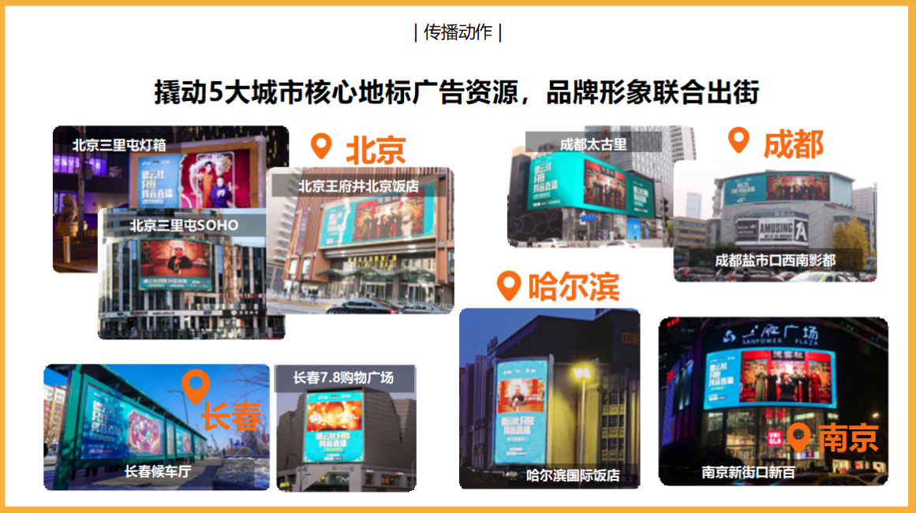
营销效果与市场反馈
海量曝光：项目曝光共计100亿+，五场直播累积观播人数9716万+；
高效转化：有效留资1.4万+，项目期间捷达抖音账号增粉56万+，粉丝增长率达355%；
声量提振：捷达VS5强势借力，瞬间炸开声量。
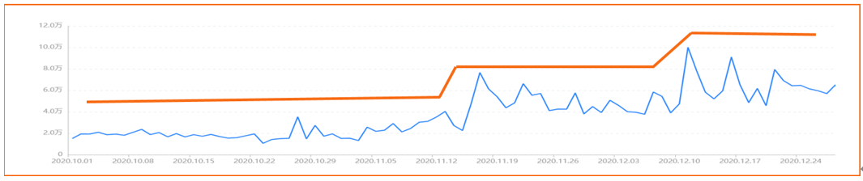
执行期间捷达VS5声量数据图

